Межрегиональный этап
Национальной предпринимательской премии «Бизнес-Успех»
18 октября 2018 г., г. Краснодар

«Бизнес-Успех» приглашает предпринимателей!
Уважаемые предприниматели! 18 октября 2018 года в Краснодаре пройдет очередной межрегиональный этап Национальной предпринимательской премии «Бизнес-Успех». Мы приглашаем Вас принять участие в конкурсе и побороться за главный приз – статуэтку «Золотой Домкрат» и билет на всероссийский финал Премии «Бизнес-успех» в Москве!

ПОДАТЬ ЗАЯВКУ

Вы МОЖЕТЕ стать финалистом Премии «Бизнес-Успех», если:
- Вы предприниматель и активно развиваете свой бизнес.
- Вы чувствуете свой потенциал и готовы к развитию своего бизнеса.
- Вы желаете стать частью большого сообщества добросовестных предпринимателей.
- Вы ищете новых партнеров, а может даже инвесторов.

ЗАЧЕМ участвовать в Премии «Бизнес-Успех»?
- Вы получите медиа поддержку своего бизнес проекта!
- Вы получаете возможность вывести бизнес на новый уровень посредством консультационной и менторской поддержки от партнеров Премии.
- Вы встретитесь с другими предпринимателями вашего и соседних регионов.
- Финалисты и Победители регионального этапа проходят обязательную акселерационную программу в Москве, где посещают самые успешные российские компании, общаются с представителями федеральной власти и получают новые знания и контакты.
- Победители получают право стать частью российских делегаций в зарубежных бизнес миссиях, а также получить образование в ведущих бизнес школах России и зарубежья.
- И, конечно, все победители получают призы от партнеров Премии!
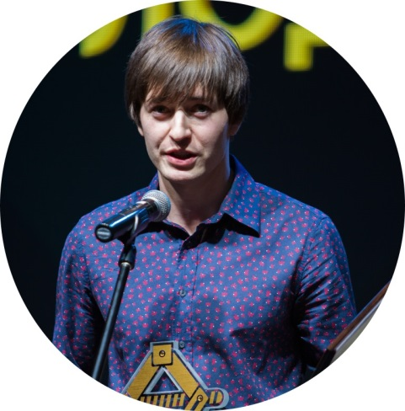
"Премия "Бизнес-Успех" - это сообщество деловых людей. Я рассказал о себе и приобрел много важных контактов"
Никита Кашкин, владелец компании "Русский лес" (г. Очёр Пермского края), победитель в номинации "Лучший молодежный проект"
Видеоролик истории успеха Никиты Кашкина

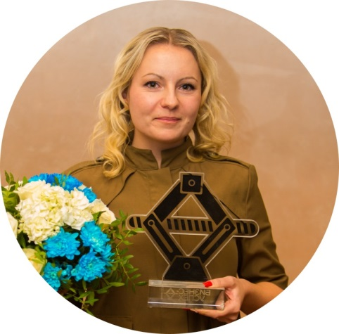
"Это большая честь участвовать в Национальной премии "Бизнес-Успех" - на одной площадке вместе с Президентом России!"
Екатерина Постоева, компания "Morojko" (г. Волгоград), победитель в номинации «Лучший женский проект»
Видеоролик истории успеха Екатерины Постоевой

Участие в премии бесплатно!

Подать заявку на соискание премии можно до 11 октября –
http://bsaward.ru/2018/krasnodar/
ПОДАТЬ ЗАЯВКУ

Организаторы: Общероссийская общественная организация малого и среднего бизнеса «ОПОРА РОССИИ», Агентство стратегических инициатив по продвижению новых проектов и Общественная палата Российской Федерации.

Узнайте больше о премии «Бизнес-Успех»:
www.youtube.com/user/bissuccess
www.vk.com/bissuccess
www.facebook.com/bissuccess.award
www.twitter.com/bis_success
www.instagram.com/bsaward

